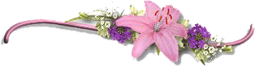
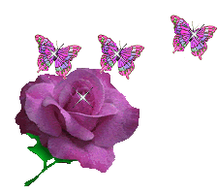


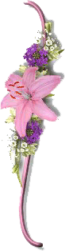
الموضوع / كيف تصنع طائرة

الادوات
- فلين
- غراء مسدس
- سبري ابيض او تجليد حسب اللون المرغوب
- دينموا العاب
- عجلات – من سياره صغيره او فلين -

الشرح
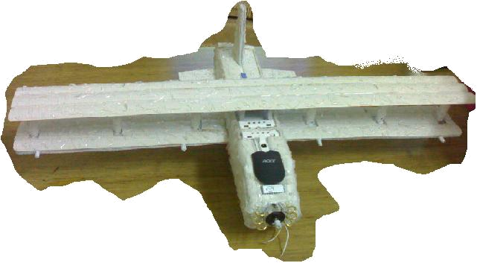
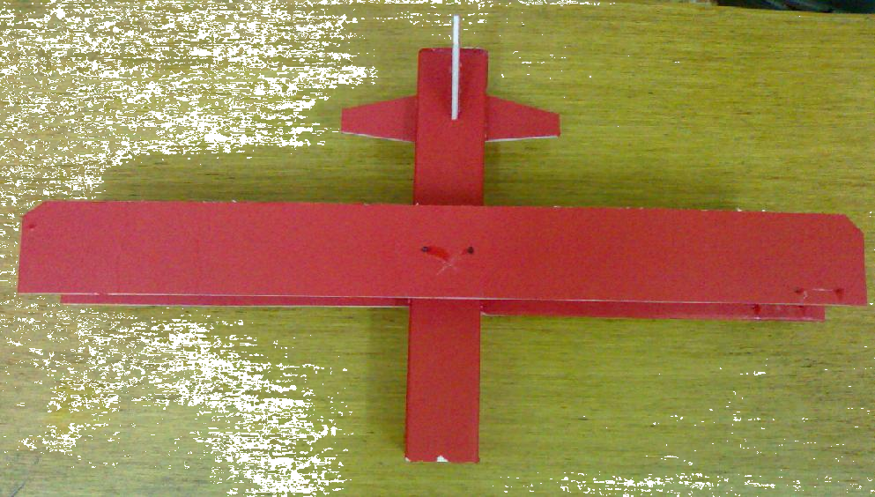
نصمم مستطيل طويل مشطوف من النهايه ثم نركب الجناحين في طرفيه من الوسط ثم نركب الاجنحه الخلفية والعمود القائم لتوازن الطائرة ثم نركب الدينموا في مقدمة الطائرة ثم نغطيه بالسبري او التجليد ثم نرسم عليه بمسدس الغراء خطوط مختلفة ثم نركب العجلتين الامامية في المقدمة وواحده في المؤخرة وبهذا ينتهي العمل .


